**Nama : Khairul Noviyanti**

**NIM : L200170178**

**Kelas : F**

**PRAKTIKUM DWDM**

**Modul 14**

**PERCOBAAN**

1. Design

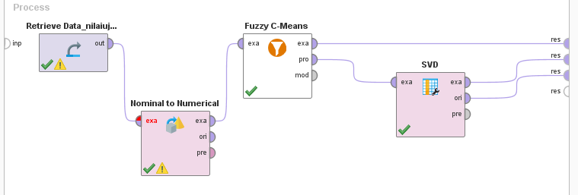

1. Hasil di Nominal to Numerical

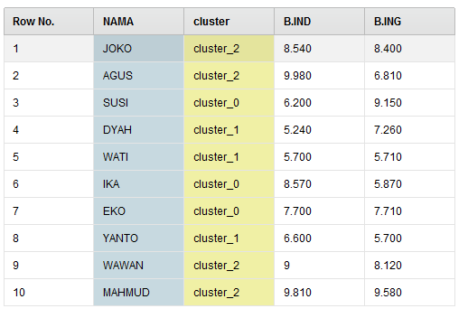

1. Hasil di Fuzzy C-Means

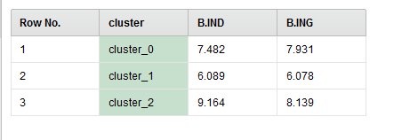

1. Hasil di SVD

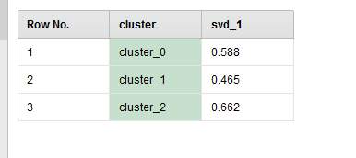

**TUGAS**

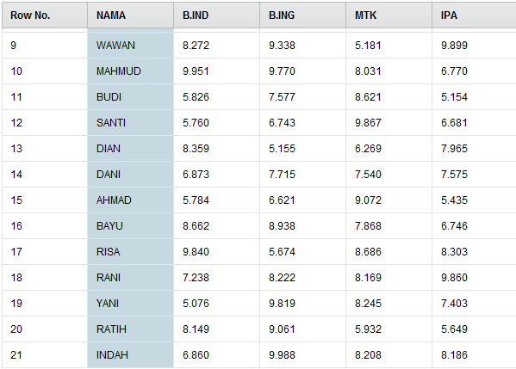

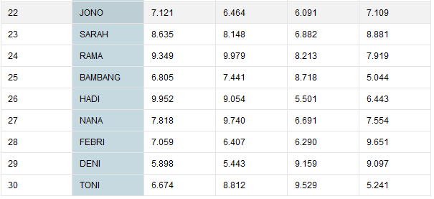

1. Design

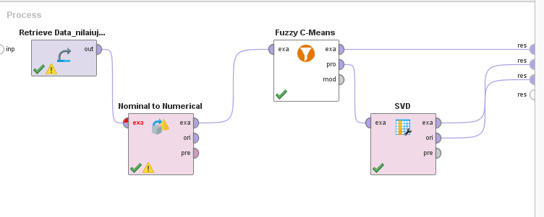

1. Hasil dari Nominal to Numerical

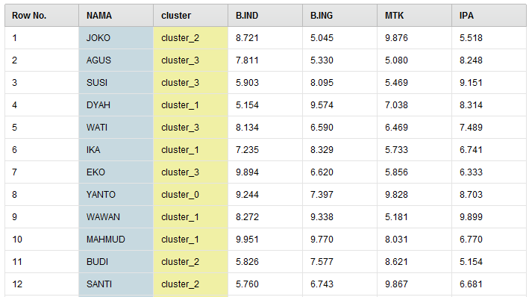

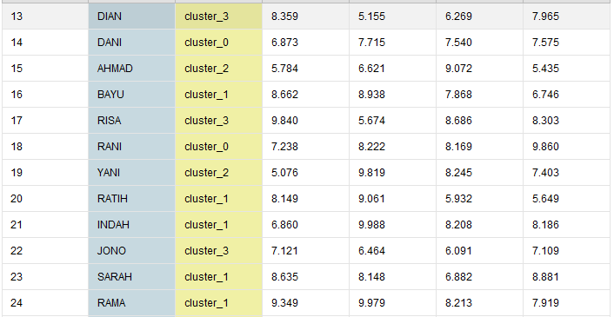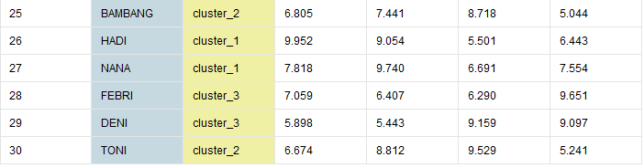

1. Hasil dari Fuzzy C-Means

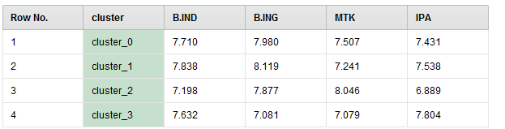

1. Hasil dari SVD

